镜像烧录与远程连接

实验目的
1、理解操作系统镜像烧录的基本原理及其在开发板部署中的作用。
2、掌握使用 balenaEtcher 将系统镜像烧录到 TF 卡的方法。
3、学会完成开发板启动、网络连接和 IP 地址确认。
4、掌握使用 MobaXterm 通过 SSH 远程连接开发板的方法。
5、能够独立完成从镜像烧录到远程终端登录的完整流程。

实验内容
1、安装并启动 balenaEtcher 2.1.6。
2、准备开发板系统镜像文件、TF 卡和读卡器。
3、在 balenaEtcher 中选择系统镜像、目标存储设备并执行烧录。
4、完成镜像校验，安全弹出 TF 卡并安装到开发板。
5、启动开发板并完成网络连接。
6、获取开发板的 IP 地址、用户名和 SSH 端口信息。
7、在 MobaXterm 中创建 SSH 会话。
8、输入开发板 IP 地址、用户名和密码，完成远程登录。

实验仪器
1、轮足机器人
2、计算机（安装Vscode）

实验步骤
1、镜像的烧录：刚到手的小车不需要进行此操作！！！！直接远程连接即可
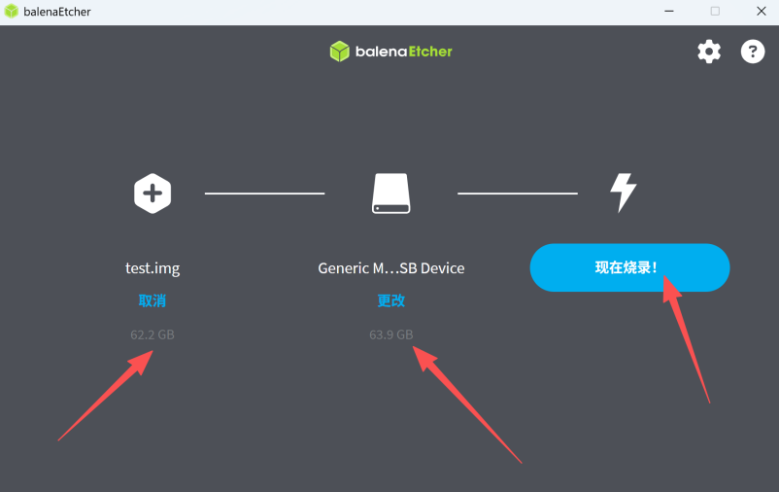
2、远程连接小车
（1）设置手机热点：
热点名称：robot，密码：123456789
（2）自己电脑连接热点：
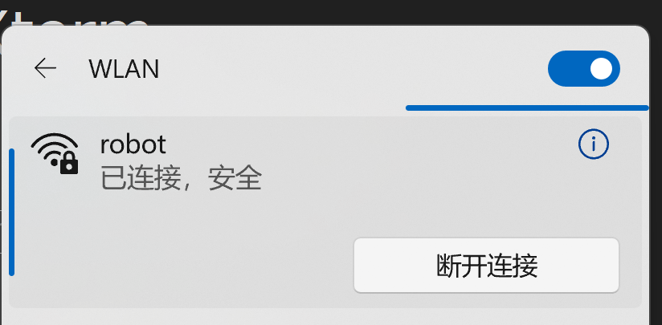
（3）查看手机端热点设置是否有小车连接
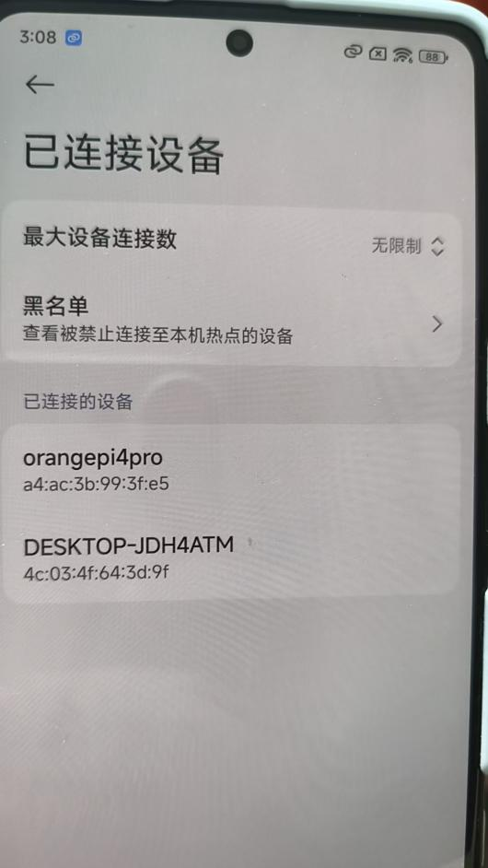
（4）打开mobxterm软件，连接小车
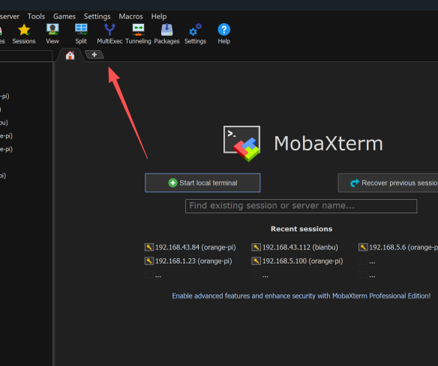
输入命令：ssh orangepi@orangepi4pro.local
第一次连接需要输入密码，小车密码是1
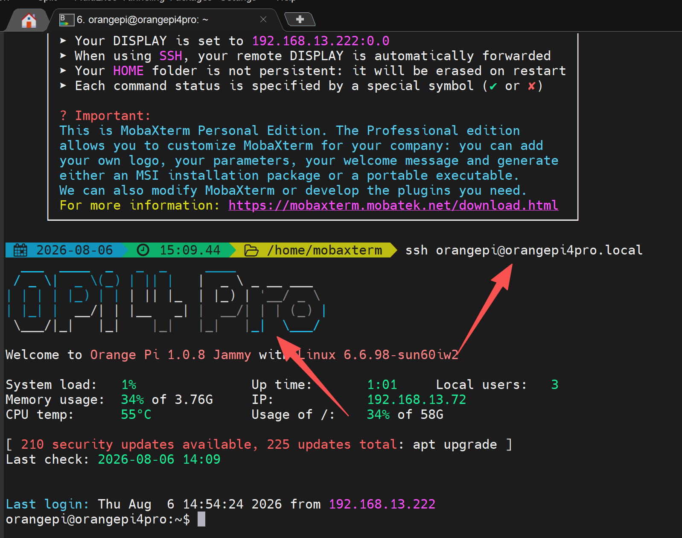
连接成功后查询小车ip：
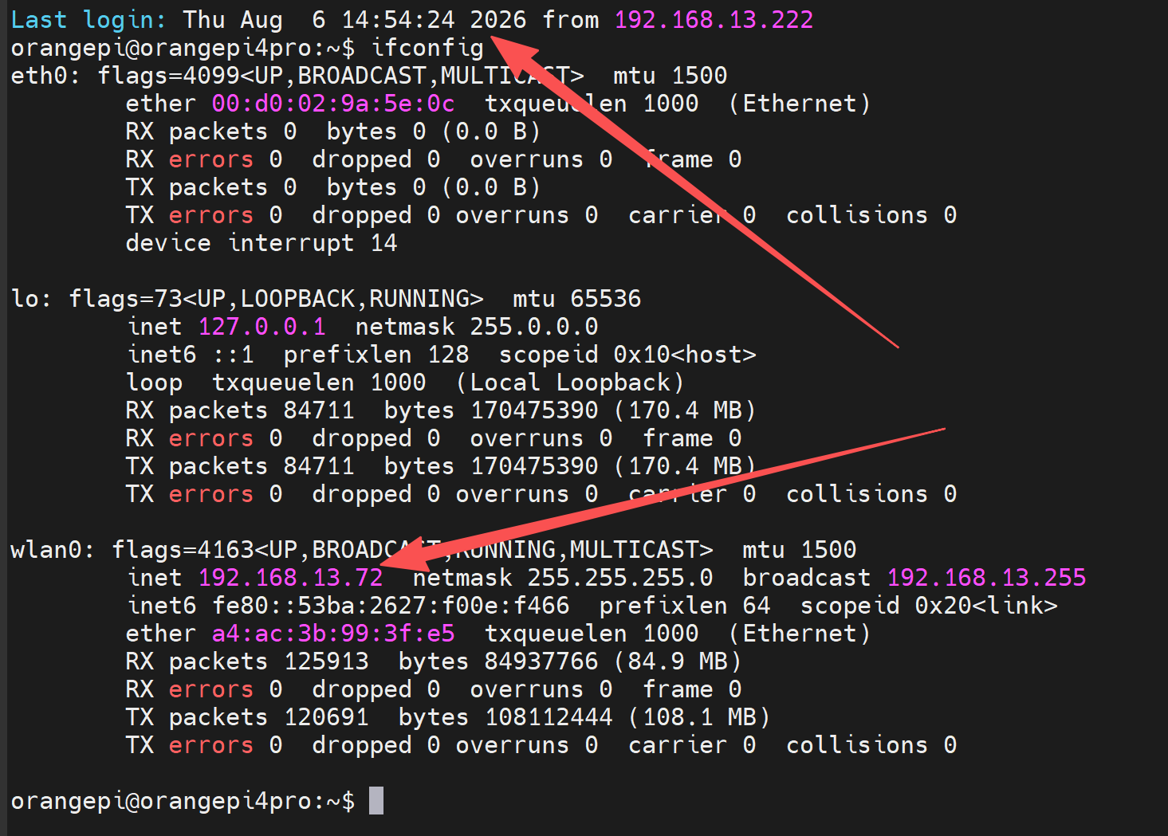
（5）使用小车ip建立连接快捷方式


